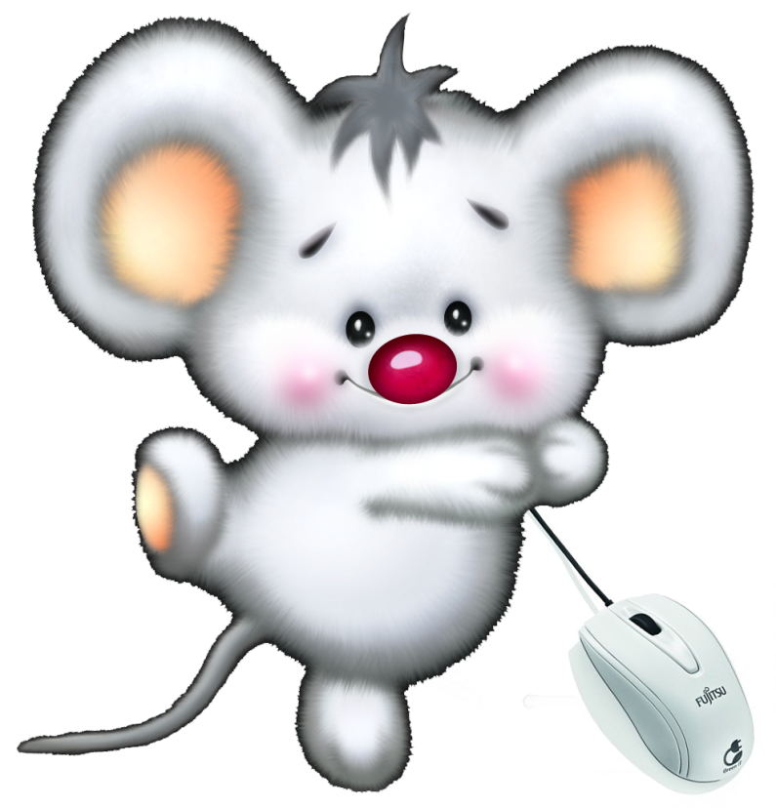

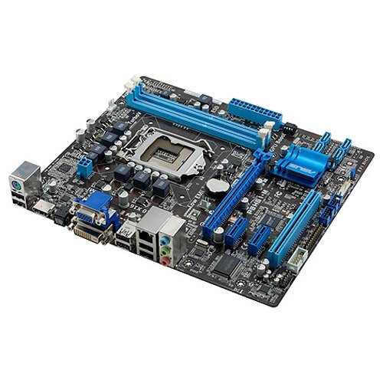

**мышка-кликушка**

**Материнская плата SX 85**

**– баба ягодка опять**

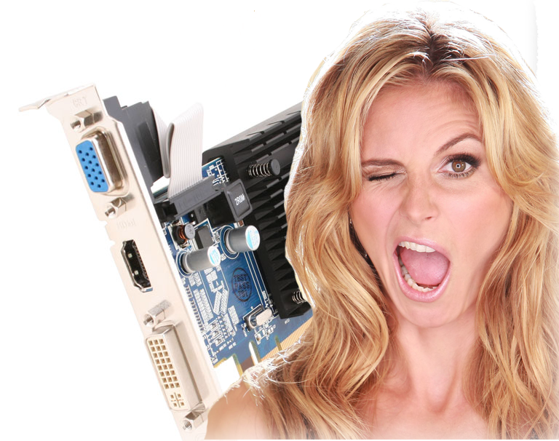

**Видюшка-моргушка**

**(Видеокарта)**

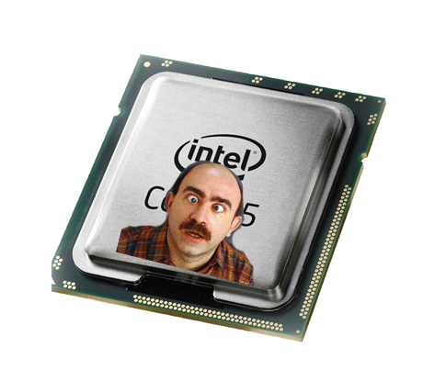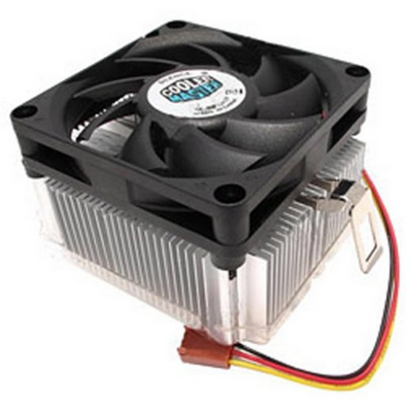

**Процессор – мудрый профессор**

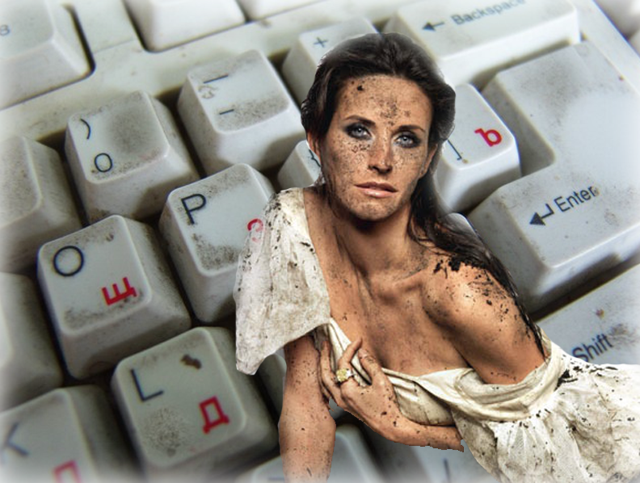

**Клавиатура – пыльная натура**

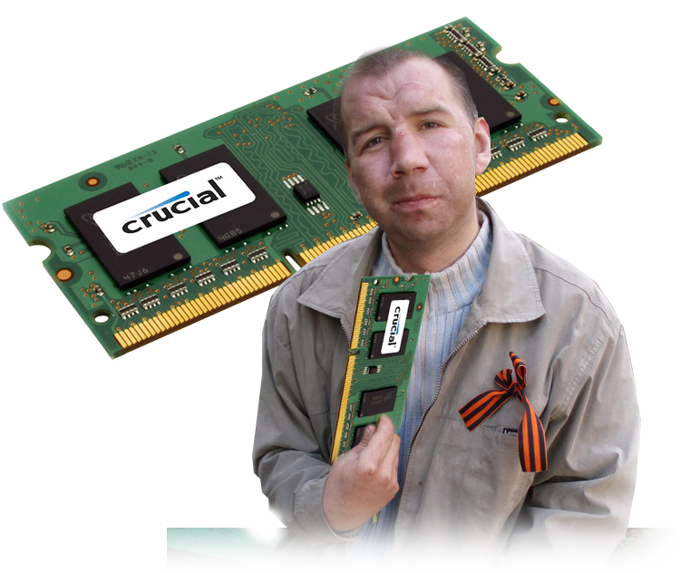

**Память**

**Забыл как меня зовут….**

**«Сим» он**

**СИМЕ**

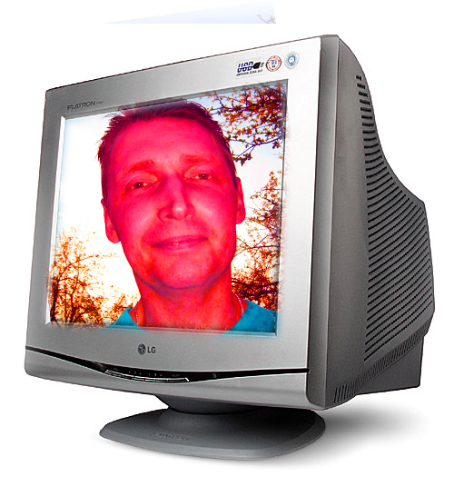

**Цветной Монитор**

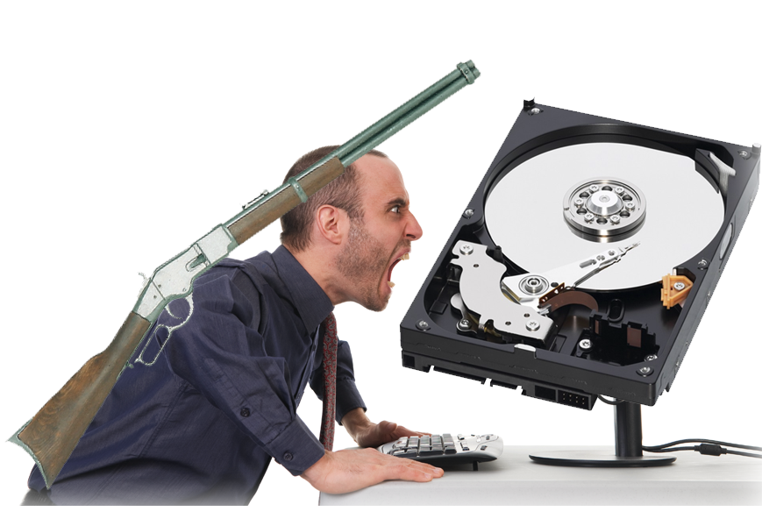

**Жесткий мужик**

**(Винчестер MAXTOR)**

**диск**

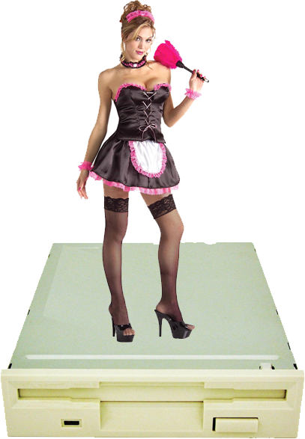

**Дисковод - ИЗОТ**

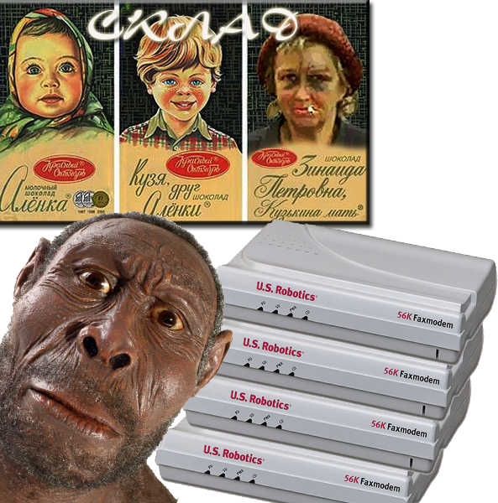

**ФАКС - МОДЕМ**

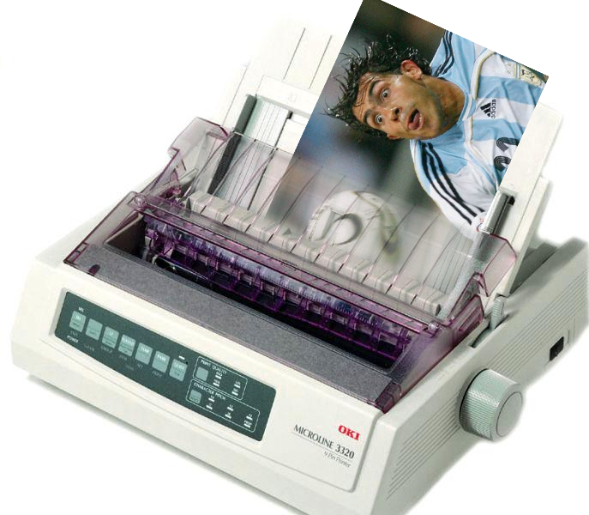

**Принтер «РОБОТРОН»**